微信登录申请指南

- 关注微信公众号“无锡市建设工程管理服务中心”
用申请账号的本人手机微信关注微信公众号“无锡市建设工程管理服务中心”。
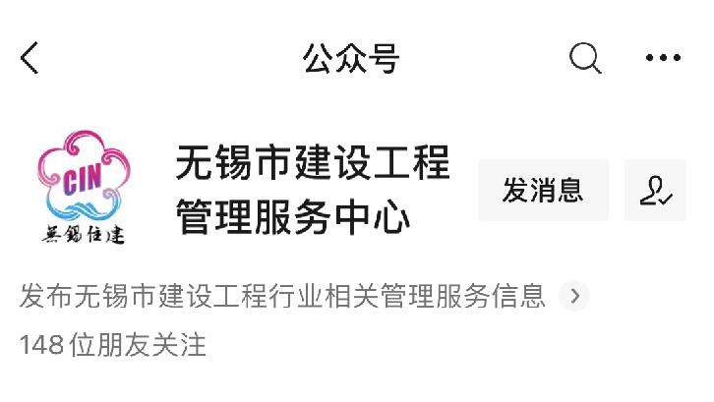”。

进入“个人中心”
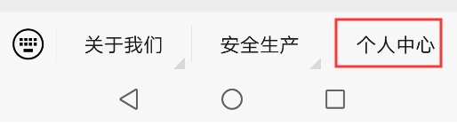

下载授权委托书，填好并盖好公章

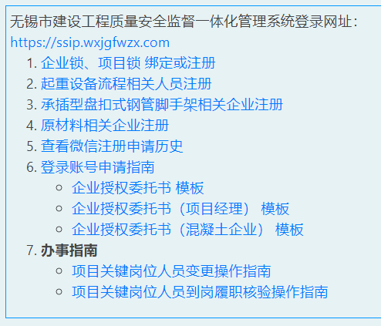

点击菜单1、企业锁、项目锁绑定或注册进入

选择“新增企业”
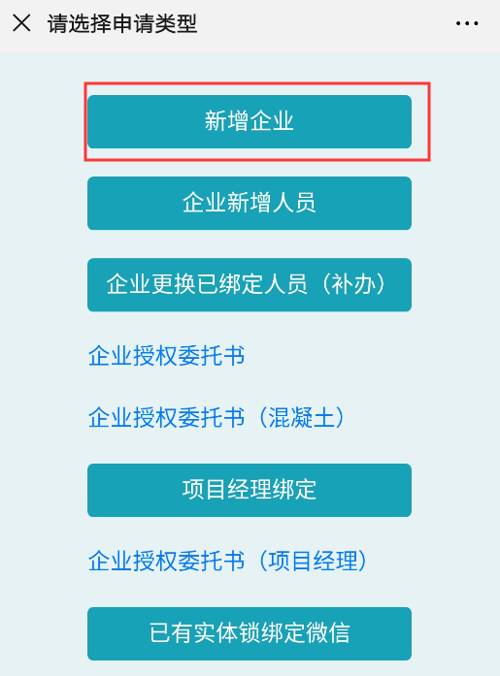

填写相关信息，上传营业执照（统一社会信用代码证）、资质证书、授权委托书、注册人身份证，最后提交申请。

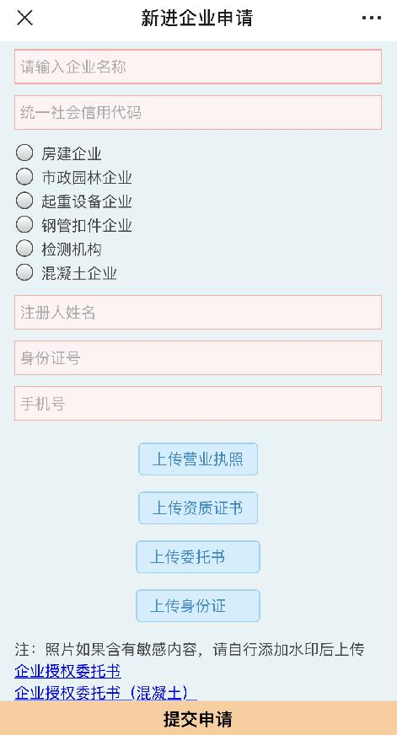

- 扫二维码登录系统
微信申请审核通过后，申请人可以用微信扫码登录系统

在电脑上打开系统网址：https://ssip.wxjgfwzx.com

